Thema: Neue Leitung für den Bereich Marketing und Vertrieb
Zusatzinfos: Abdruck frei. Belegexemplar erbeten Datum: August 2018

Volkmar Harnischmacher und Alvaro Alonso führen als Duo den Bereich Marketing und Vertrieb
wedi treibt Internationalisierung weiter voran
Im Zuge seines globalen Wachstums hat der Emsdettener Systemanbieter wedi im Bereich Marketing und Vertrieb die Weichen für eine erfolgreiche Zukunft gestellt. Volkmar Harnischmacher zeichnet sich seit April 2018 als Director of Sales Channel Management & Marketing gemeinsam mit dem neuen Director of Sales & Key Account Management Alvaro Alonso verantwortlich für die Bereiche Vertrieb und Marketing. Die neu geschaffene Doppelspitze sorgt dafür, dass wedi auch zukünftig für die weiter voranschreitende Internationalisierung des Unternehmens bestens aufgestellt ist.
Die wedi GmbH aus dem Münsterland ist ein weltweit operierender, führender Hersteller und Systemanbieter von direkt verfliesbaren, wasserdichten Bauelementen auf Basis von Polystyrol-Hartschaum. Um seine herausgehobene Position am Markt ausbauen und seinen Kunden auch zukünftig die bestmögliche Betreuung bieten zu können, entwickelt sich wedi fortlaufend weiter und verbessert bestehende Geschäfts- und Systemprozesse.
Umfangreiche Aufgaben
In seiner Position als Director of Sales Channel Management & Marketing ist Volkmar Harnischmacher bei wedi für die Absatzkanäle und Vertriebsprozesse, Business Development, Marketing und Produktmanagement verantwortlich. Im Fokus seiner Arbeit steht die strategische Weiterentwicklung der wedi Gruppe, die Erarbeitung neuer Vertriebs- und Marketingkonzepte sowie die Planung und Leitung des Auf- und Ausbaus der nationalen und internationalen Märkte.
„Volkmar Harnischmacher ist mit seiner langjährigen Erfahrung eine Bereicherung für unser Unternehmen und wir freuen uns, ihn für diese Position für unser Team gewonnen zu haben“, so Stephan Wedi, der das Familienunternehmen wedi als geschäftsführender Gesellschafter in zweiter Generation gemeinsam mit Fabian Rechlin führt. „Mit einem optimal aufgestellten Team werden wir unsere herausgehobene Position am Markt weiter stärken und unser kontinuierliches Wachstum fortsetzen.“
Langjährige Erfahrung
Vor seinem Engagement bei wedi war Volkmar Harnischmacher unter anderem Bereichsleiter des internationalen Marketings und Produktmanagements bei einem führenden europäischen Hersteller der Gebäudetechnik, ehe er mehrere Jahre in den Vereinigten Staaten in verantwortlicher Position mit den Schwerpunkten Globalisierung, Marketing und Vertrieb bei einem weltweit agierendem US-Konzern der Bauchemie tätig war. In dieser Zeit knüpfte Harnischmacher bereits wertvolle Kontakte, die zukünftig auch für wedi von Bedeutung sein werden.
„Seine weitreichenden internationalen Marktkenntnisse sowie seine ausgeprägte interkulturelle Kompetenz sorgen dafür, dass wedi auch in Zukunft optimal positioniert ist“, erläutert Stephan Wedi.
Alonso neuer Director Sales & Key Account Management
Harnischmacher leitet den Bereich Marketing und Vertrieb seit April 2018 gemeinsam mit Alvaro Alonso, der schon seit 2012 bei wedi beschäftigt ist und für das Unternehmen bereits in der Vergangenheit einen entscheidenden Wachstumsbeitrag geleistet hat. Als South-West Europe Director & Head of Key Account Management baute Alonso für wedi erfolgreich das Kunden- und Partnernetzwerk auf der iberischen Halbinsel, den Beneluxstaaten sowie in Großbritannien und Frankreich aus. In seiner neuen Position als Director of Sales & Key Account Management wird Alonso in enger Abstimmung mit Volkmar Harnischmacher die Wachstumsziele wedis definieren und eine erstklassige Betreuung der Kunden sicherstellen. Alonso spricht insgesamt sieben Sprachen (Deutsch, Spanisch, Englisch, Französisch, Niederländisch, Italienisch, Russisch), sodass er ideal die weltweiten Geschäftsbeziehungen wedis pflegen und weiter ausbauen kann.
„In den vergangenen Jahren ist es Alvaro Alonso gelungen, unser Kunden- und Partnernetzwerk in Europa nachhaltig auszubauen. Wir sind überzeugt, dass er mit seiner ausgewiesenen Expertise auch in seiner neuen Position dafür sorgen wird, unsere Internationalisierung weiter voranzutreiben“, sagt Stephan Wedi.

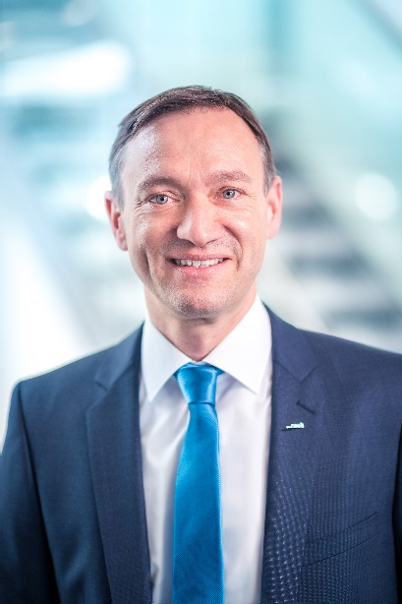
Volkmar Harnischmacher ist seit April 2018 neuer Director of Sales Channel Management & Marketing bei wedi und somit für die strategische Planung sowie die Internationalisierung des Familienunternehmens zuständig.
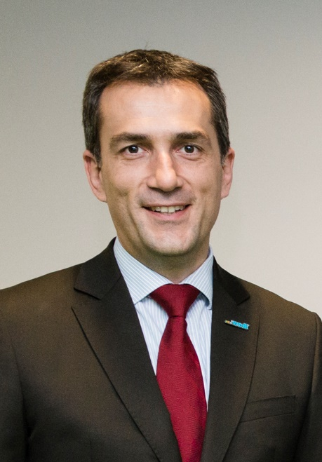
Als Director of Sales & Key Account Management ist Alvaro Alonso gemeinsam mit Harnischmacher für die Ressorts Marketing und Vertrieb verantwortlich.
Über wedi
Die in Emsdetten ansässige wedi GmbH ist führender Hersteller und System-anbieter von direkt verfliesbaren, wasserdichten Bauelementen in Europa und Nordamerika. Mit innovativen Systemlösungen und garantierter Systemsicherheit, bietet wedi heute weltweit nachhaltige Komplettlösungen für Nassräume. Das im Jahre 1983 von Helmut Wedi gegründete Familienunternehmen, beschäftigt heute rund 400 Mitarbeiter und ist in über 30 Ländern aktiv.

Weitere Informationen erhalten Sie bei:
Stephanie Hesse
wedi GmbH
Hollefeldstr. 51
48282 Emsdetten
Telefon +49 2572 156-144
Telefax +49 2572 156-160
stephanie.hesse@wedi.de

